TİRİLYE EVLERİ/TAŞ MEKTEP ÖĞRETMENEVİ

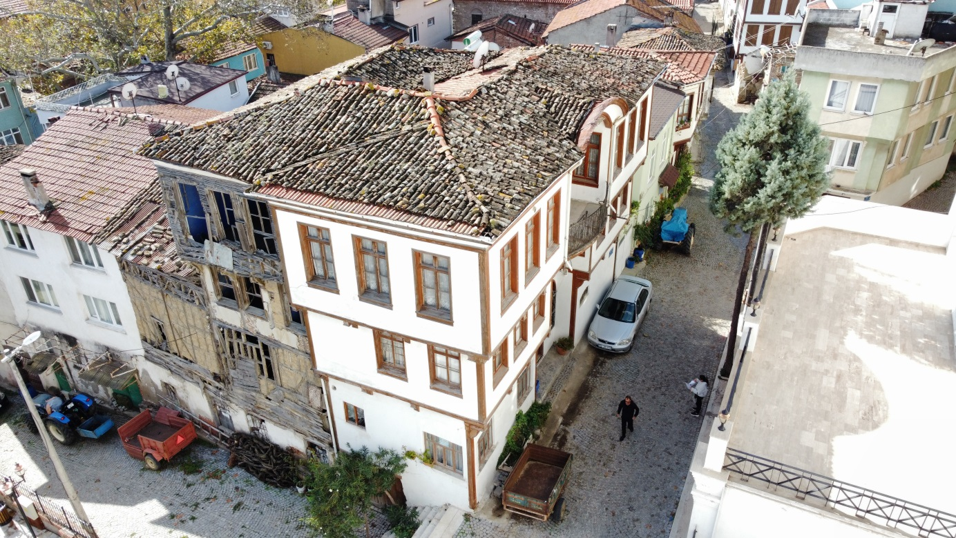

TİRİLYE EVLERİ

Tirilye’de evler, denize paralel sayılabilecek topoğrafik yapıya uyum sağlayan beş sokak ile bu sokakların arsındaki dar sokaklarla parsellere ayrılmış birbirine bitişik ve sokağa cepheli olarak inşa edilmiştir. Genellikle tek ailelik inşa edilen Tirilye evlerinde eğer aile kalabalık bireylerden oluşuyorsa bir oda ortak kullanıma ayrılmış olarak düzenlenmektedir. Ekonomisini zeytinciliğin oluşturduğu Tirilye’de evlerin zemin katı genellikle zeytin mahzeni ve dükkânına dönüştürülmüş ve dolayısıyla bu tip evlerde yaşam alanı üst katlarda çözümlenmiştir. Tirilye evlerinin odalarında niş ve sabit dolaplar bulunmaktadır. Rum halkın bunları ikona koymak için kullandığı bilinmektedir.

TAŞ MEKTEP ÖĞRETMENEVİ

Tirilye’nin en etkileyici sivil mimari örneklerinden biri olan yapı, Eski Pazar Caddesi üzerinde Taş Mektep’in karşısında yer almaktadır. Taş Mektep’in teras bölümünden zamanında müdür evi olan ve bugün de konut olarak kullanılan bu yapıya bir köprü ile geçiş sağlanmaktaydı. Zemin kat yığma tekniği ile örülerek yapılmış olup, evin duvarları ahşap karkaslı, tuğla ve kerpiç dolgulu, sıvalıdır. Yapının taşıyıcı sisteminde ahşap ve taş kullanılmıştır. İki katlı olan binanın zemin katında depolama ve mutfak gibi mekânlar yer alırken üst katlarda yaşam alanları yer almaktadır. Birinci ve ikinci katlarda sokağa taşan oda boyu konsol çıkmalar bulunmaktadır. Çıkmalar ahşap eli böğründeler ile desteklenmektedir. Cumbaların taşıyıcılarında, çatı saçaklarında, döşemelerde, silmelerde, pencere ve kapı doğramalarında ahşap malzeme kullanılmıştır. Yapıya sokaktan çift kapılı, kemerli, tepe pencereli ahşap bir kapıdan giriş yapılmaktadır. Üst kat pencereleri giyotin olup, kemerli ve düz olanları da vardır. Kırma çatılı, dar saçaklı yapının çatı örtüsü marsilya kiremittir. Dönemine uygun olarak restore edilen yapı halen özel mülkiyet dâhilinde kullanılmaktadır.

TİRİLYE HOUSES/STONE SCHOOL TEACHER’S HOUSE

TİRİLYE HOUSES

In Tirilye, houses were built adjacent to each other and facing the street, divided into parcels with five streets that adapt to the topographic structure that can be considered parallel to the sea, and narrow streets between these streets. In Tirilye houses, which were generally built for single families, one room is reserved for common use when the family consists of a large number of individuals. In Tirilye, whose economy is based on olive growing, the ground floor of the houses is generally converted into olive cellars and shops, and therefore the living space in such houses is resolved on the upper floors. The rooms of Tirilye houses have niches and built-in wardrobes. It is known that the Greek people used these to place icons.
STONE SCHOOL TEACHERS’ HOUSE

The building, one of Tirilye's most impressive examples of civil architecture, is located opposite Stone School on Eski Pazar Avenue. A bridge provides access from the terrace section of Stone School to this building, which was once the principal's house and is still being used as a residence today. The ground floor was built using the masonry technique, and the walls of the house are wooden framed, filled with brick and adobe, and plastered. Wood and stone were used in the structural system of the building. The two-storey building has spaces such as storage and kitchen on the ground floor, while living spaces are located on the upper floors. On the first and second floors, there are room-length cantilever projections that project onto the street. The overhangs are supported by wooden braces. Wooden materials were used in the carriers of bay windows, roof eaves, flooring, mouldings, window and door joinery. The entrance to the building from the street is through a double-door which is arched and wooden with a skylight. The upper floor windows are guillotine and there are arched and straight ones either. The roof covering of the building with a hipped roof and narrow eaves is Marseille tiles. The building, which was restored in accordance with the period in which it was built, is still used as private property.

